Die Simulation „Wave-Lab“

Inhaltsverzeichnis
1 Das Szenario „Wave-Lab“ als Simulation 2
1.1 Definition von Simulation 2
1.2 Ist „Wave-Lab“ eine Simulation? 2
1.3 Anwendungsmöglichkeiten von Wave-Lab 2
1.4 Probleme der Simulation Wave-Lab 2
1.5 Zusammenfassung 2
2 Klassendiagramm des Szenarios 3
3 Struktogramm der act()- Methode der Klasse StartNode 3
4 Literaturverzeichnis 4

Das Szenario „Wave-Lab“ als Simulation

Was ist eine Simulation?
Bevor wir klären können ob „Wave-Lab“ eine Simulation ist, sollten wir uns erstmal im Klaren sein was eine Simulation ist. Eine recht treffende Definition findet sich bei Kölling:
„Eine Simulation ist ein Computerprogramm, das ein Phänomen der realen Welt nachbildet. Wenn Simulationen genau genug sind, verraten sie interessante Dinge über die Reale Welt“ .

Stimmt „Wave-Lab“ mit den Kriterien einer Simulation überein?
Wenn wir uns jetzt also „Wave-Lab “ anschauen können wir feststellen, dass es Wellen nachbildet,Phänomen der realen Welt. In der realen Welt tritt dies in verschiedenen Formen auf z.B. der des Schalls oder der der Bewegung von Wasser.
Um verschiedene Formen möglichst genau nachbilden zu können, können in dem Szenario verschiedene Parameter, die Amplitude, die Frequenz und die Dämpfung, verändert werden. Somit lässt sich das Phänomen der Welle bis zu einem gewissen Grad ziemlich gut nachbilden

Wie lässt sich „Wave-Lab“ anwenden?
Wave-Lab simuliert Wellen. Ein mögliches und sehr passendes Anwendungsgebiet wäre die Untersuchung von Schallwellen in verschiedensten Stoffen die sich mit der Möglichkeit der Dämpfungsregulierung sehr gut abstrahiert nachmodelieren lassen. Ein zweites, klassisches Beispiel für Wellen wäre die Ausbreitung von Wellen im Wasser oder anderen Flüssigkeiten, deren unterschiedliche Viskosität sich leicht mit unterschiedlichen Einstellungen zur Dämpfung der Welle abbilden liesse.

Gibt es Problematiken mit „Wave-Lab“?
Ein weiterer Aspekt von Simulationen, nämlich die Problematik der Ungenauigkeit wird ein weiteres mal von Kölling auf den Punkt gebracht.
„Wer Simulationen einsetzt, sollte sich vor allem ihrer Grenzen bewusst sein. So weisen Simulationen stets einen gewissen Grad an Ungenauigkeiten auf, da sich die Verhaltensweisen der Akteure selten absolut realistisch darstellen lassen und auch der genaue Zustand des Ausgangssystems nicht immer bekannt ist.“ .
„Wave-Lab“ ist per Definition eine Simulation und erfährt wie jede Simulation Einschränkungen in ihren Einsatzmöglichkeiten aufgrund ihrer Ungenauigkeiten.Es gibt in unserem Fall verschiedenste Umstände, die sich nicht mit den verfügbaren Parametern nachbilden lassen. Ein gutes Beispiel dafür sind u.a. Materialien die nicht an allen Stellen gleichförmig sind und in denen sich aufgrund dessen Wellen nicht gleichmässig ausbreiten können.Diese Ungleichmässigkeiten lassen sich in vielen Fällen vernachlässigen, aber in anderen nicht und genau für diese Fälle wäre „Wave-Lab“ z.B. schon einmal nicht geeignet.

Zusammenfassende Worte
„Wave-Lab“ist eine Simulation. Zwar eine vergleichsweise einfache, aber dennoch eine Simulation.
Und obwohl sie recht einfach ausgestaltet ist lassen sich doch viele virtuelle Versuche anstellen und Informationen sammeln, auch wenn man sich vorher überlegen sollte ob „Wave-Lab“ für den jeweiligen Zweck ausreichend ist.

Klassendiagramm des Szenarios

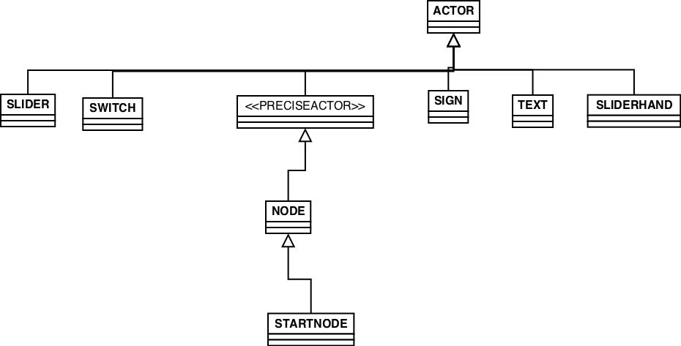

Struktogramm der act()- Methode der Klasse StartNode
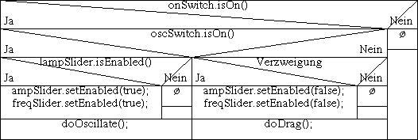

Literaturverzeichnis

Kölling, Michael: Einführung in Java mit Greenfoot, Pearson Schule, München 2010

Kölling, S.181
Kölling, S.182

